ACTES DE DECES DE

VAILLANT TOUSSAINT ROCH
25/03/1808 00:00

DFrere228
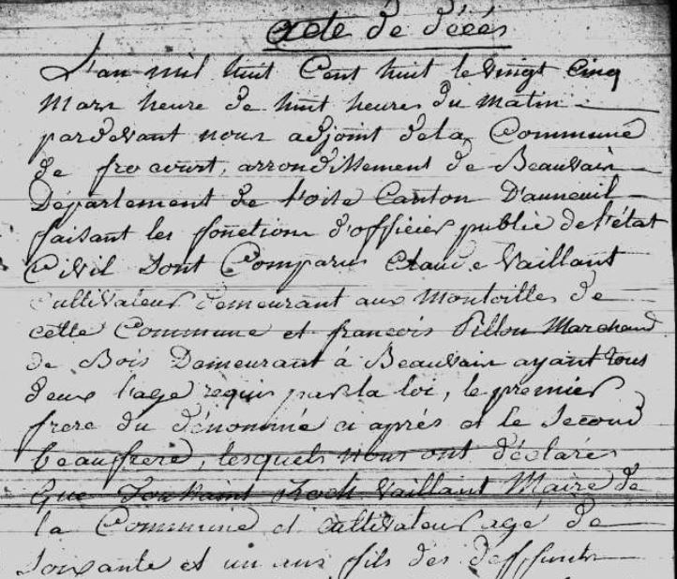
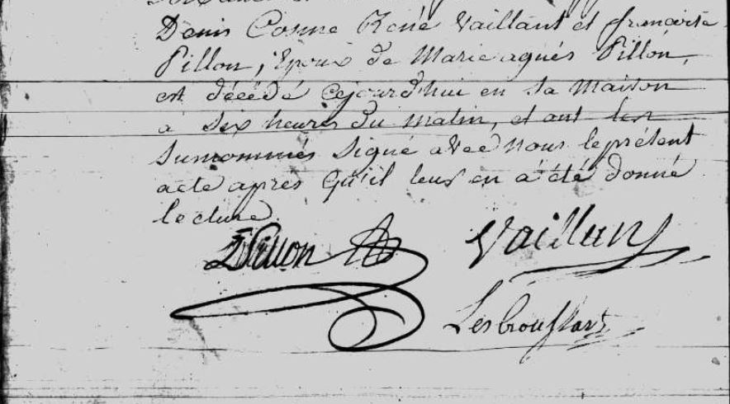
Transcription

Acte de Décès
L'an mil huit cent huit le vingt cinq mars heure de huit heures du matin pardevant nous adjoint de la commune de Frocourt, arrondissement de Beauvais, département de l'Oise, canton d'anneuil faisant les fonctions d'officier public de l'état civil dont comparu Claude VAILLANT cultivateur demeurant aux Montilles de cette commune et François PILLON marchant de bois demeurant à Beauvais ayant tous deux l'age requis par la loi, le premier frere du dénommé ci après et le second beau frère, lesquels nous ont déclaré que Toussaint Roch VAILLAT maire de la commune et cultivateur agé de soixante et un ans, fils des défunts Denis Cosme René VAILLANT et Françoise PILLON epoux de Marie Agnès PILLON est décédé aujourd'hui en sa maison à six heures du matin et ont les sussnommés signé avec nous le présent acte après qu'il leur en a été donné lecture

